Slovenský jazyk 2.C - Veta oznamovacia

1.Dopíš chýbajúce znamienko.
Mamička má sviatok Katka obdaruje svoju mamu
Janko posiela mame pozdrav Mamičke ďakujú za jej
starostlivosť Mamička sa z darčekov veľmi tešila

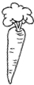
2. Dokonči oznamovacie vety.
Sliepka sa stará o ______________. lúke
Kobyla sa pasie na ____________. mrkvu
Kačica pláva po ______________. dom
Zajace hryzú sladkú ____________. kuriatka
Pes stráži náš nový _________. jezere

3. Utvor oznamovacie vety a potom ich napíš.
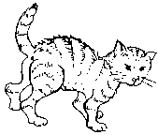
sa hrá
Naša mačka pije
Kotúľa
____________________________________________________________________________________________________________________________________________________________________________________________________________________________________________________________________

4. Slová vo vete sa nám pomiešali. Vety uprav a napíš.

ideme Zajtra na exkurziu.
____________________________________________
oblečenie Pripravím si vhodné.
____________________________________________
pršiplášť zobrať Nezabudnem si.
____________________________________________

